Міністерство освіти і науки України

Національний технічний університет України

«Київський Політехнічний Інститут імені Ігоря Сікорського»

Кафедра конструювання електронно-обчислювальної апаратури

Звіт

З виконання лабораторної роботи №2

з дисципліни “Аналогова електроніка-1”

Виконав:

студент групи ДК-61

Гловацький Д.Ю.

Перевірив:

доц. Короткий Є В.

Київ – 2017

1. Дослідження однонапівперіодного випрямляча.
   1. 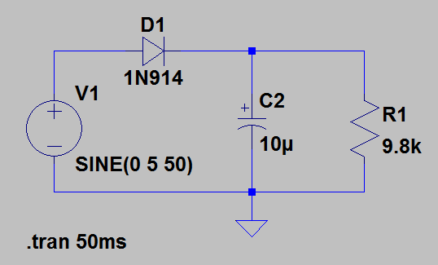

Було проведено симуляцію роботи випрямляча з напівпровідникового діоду та конденсатору в середовищі LTSpice з наступними параметрами:

* + - Вхідний сигнал – гармонійний біполярний, з амплітудою 5В та частотою 50Гц
    - Згладжуюча ємність – 10мкФ
    - Навантаження – резистор 9.8 кОм.

На навантаженні отримано вихідний сигнал з амплітудою пульсацій 0.720 В:

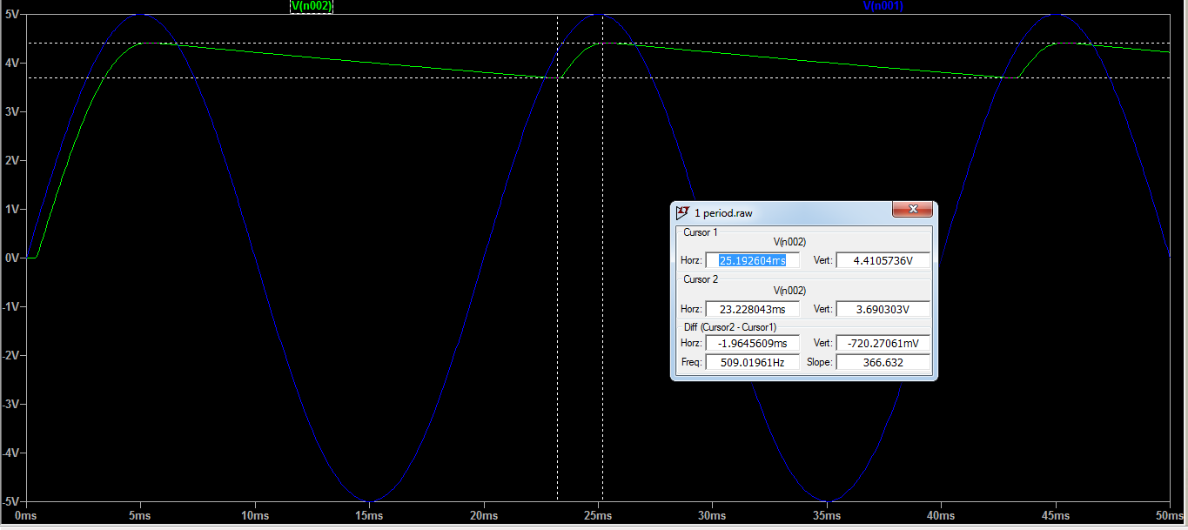

Середній струм через навантаження склав:

$$I= \frac{\frac{4.410}{9800}+\frac{3.690}{9800}}{2}=413 [мкА]$$

Для такого випрямляча амплітуда коливань напруги має становити:

* 1. Схему однонапівперіодного випрямляча було складено у лабораторії. Використали наступні компоненти:
     + Згладжуюча ємність – 10мкФ
     + Навантаження – резистор 9.8 кОм

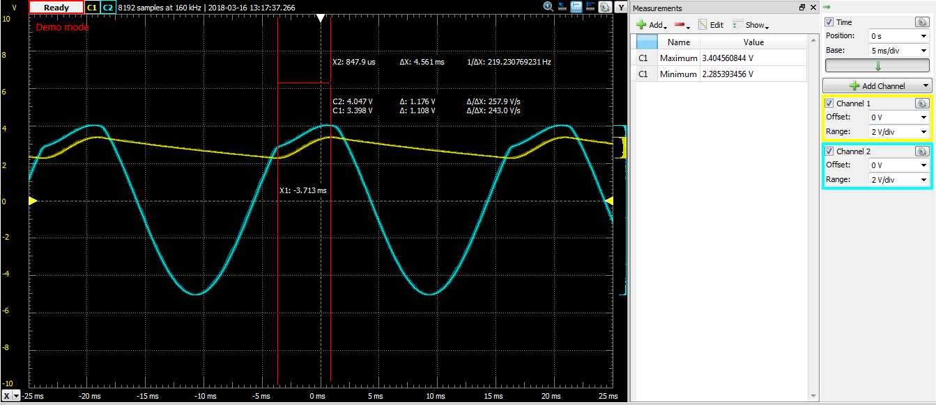В якості генератора сигналу та осцилографу використали Analog Discovery 2. Під час роботи схеми отримали наступні результати (жовтий – С1, вихід, голубий – С2, вхід):

Амплітуда пульсацій вихідного сигналу склала 598мВ, середній струм: $I=\frac{\frac{4.348}{9800}+\frac{4.294}{9800}}{2}=361мкА$. За теоретичними очікуваннями, для такого випрямляча амплітуда пульсацій повинна складати $∆U=\frac{361*{10}^{-6}}{10*{10}^{-6}*50}=722мВ$. Похибку можна пояснити спотворенням вхідного сигналу внутрішнім опором генератору, допуском резистору та недосконалістю моделі, з якої випливає ця формула (час розряду конденсатора).

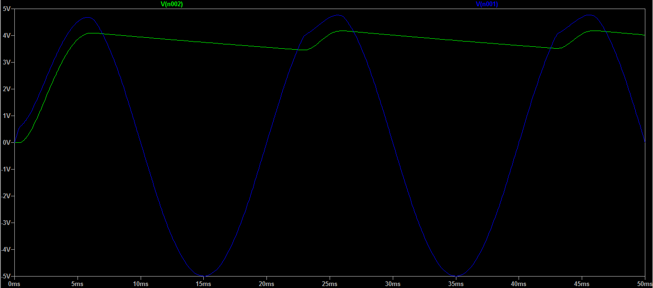 Симуляція в LTSpice зі внутрішнім опором генератору відображає «просідання» напруги вхідного сигналу як на подільнику напруги.

Зменшити цей ефект можна змінивши відношення опорів: Rгенератора << R1.

Пізніше дослідження було виконано аналогічно для навантаження 170 кОм з такими результатами:

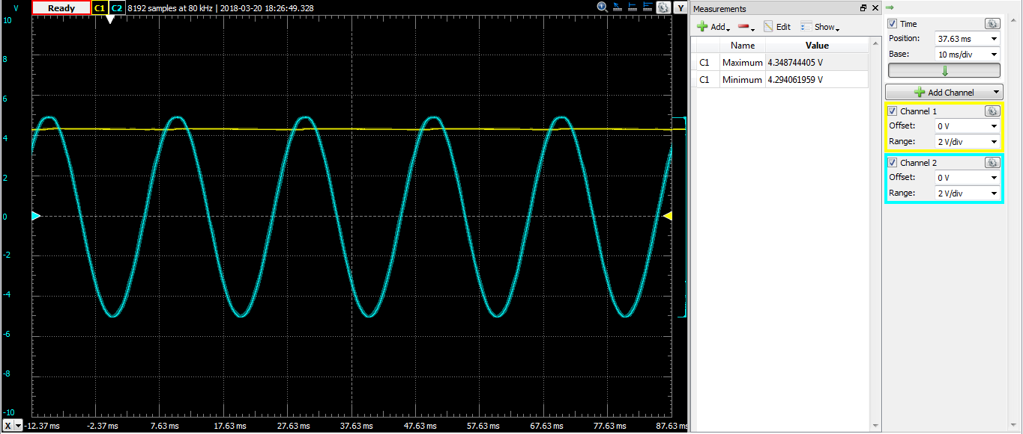

Амплітуда пульсацій: 54 мВ

Середній струм: $I=\frac{\frac{4,348}{170*{10}^{3}}+\frac{4.294}{170*{10}^{3}}}{2}=25 мкА$

Теоретично розрахована амплітуда пульсацій: $∆U=\frac{80*{10}^{-6}}{10*{10}^{-6}*50}=51 мВ$

Амплітуда пульсацій з симулятора: $∆U=60$ мВ

1. Дослідження двонапівперіодного випрямляча
   1. Було проведено симуляцію випрямляча на діодному мосту у середовищі LTSpice з наступними параметрами:
      * Вхідний сигнал – гармонійний біполярний, з амплітудою 5В та частотою 50Гц
      * Згладжуюча ємність – 10мкФ
      * Навантаження – резистор 9.8 кОм

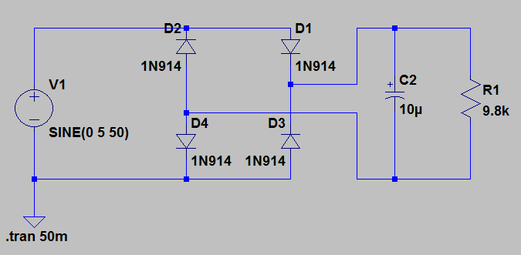

Отримали такі результати:

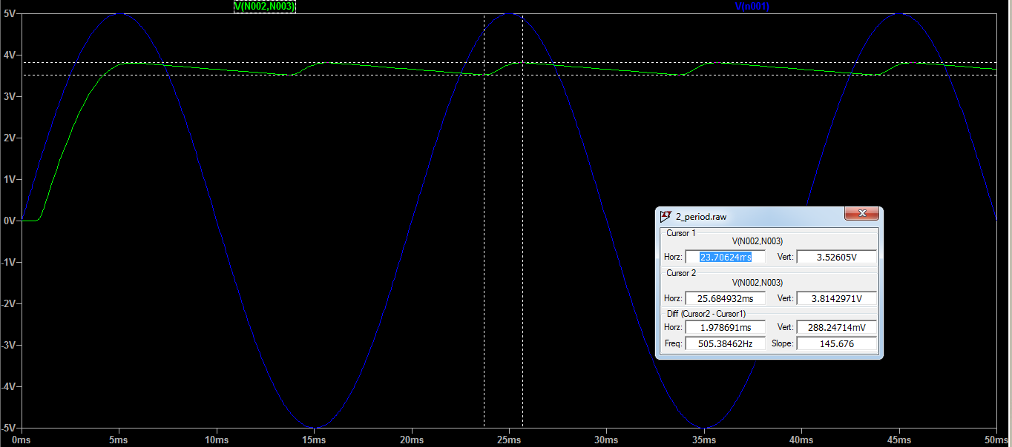

Амплітуда пульсацій вихідної напруги склала 288 мВ, середній струм через навантаження: Середній струм: $I=\frac{\frac{3.814}{9800}+\frac{3.526}{9800}}{2}=374 мкА.$ Залежність $∆U=\frac{I_{r}}{2*C*f}=\frac{374*{10}^{-6}}{2*10*{10}^{-6}*50}=374мВ$ виконується з похибкою. Врахування часу розряду конденсатора призводить до таких результатів: $∆U=\frac{I_{r}}{2*C*f}=\frac{374*{10}^{-6}*¾}{2*10*{10}^{-6}*50}=281мВ$, що наближає розрахунок до симуляції.

* 1. Схему випрямляча напруги на діодному мосту склали у лабораторії. В якості генератора та осцилографа використовували Analog Discovery 2. Для зняття напруги на резисторі навантаження в умовах неможливості розв’язати землі осцилографа та генератора використали два входи осцилографу та функцію математичної обробки сигналів – входи осцилографа під’єднали до виводів резистора, підключеного у схему та відняли один сигнал від одного, отримавши падіння.

Було отримано такі результати:

З навантаженням 9.8кОм:

Амплітуда пульсацій склала 252 мВ, середній струм через навантаження:

$I=\frac{\frac{3.412}{9800}+\frac{3.160}{9800}}{2}=335 мкА$. За теоретичними очікуваннями, для такого випрямляча амплітуда пульсацій повинна складати $∆U=\frac{335*{10}^{-6}}{2*10*{10}^{-6}*50}=335 мВ$.

Похибку можна пояснити спотворенням сигналу на деяких внутрішніх опорах генератора. Відхилення від даних симуляції може бути пояснена умовами використання діодів, спотворенням вхідного сигналу через внутрішні опори та недосконалістю моделі, з якої випливає формула пульсацій.

Аналогічне дослідження було проведено для опору навантаження 170 кОм.

Отримали такі результати:

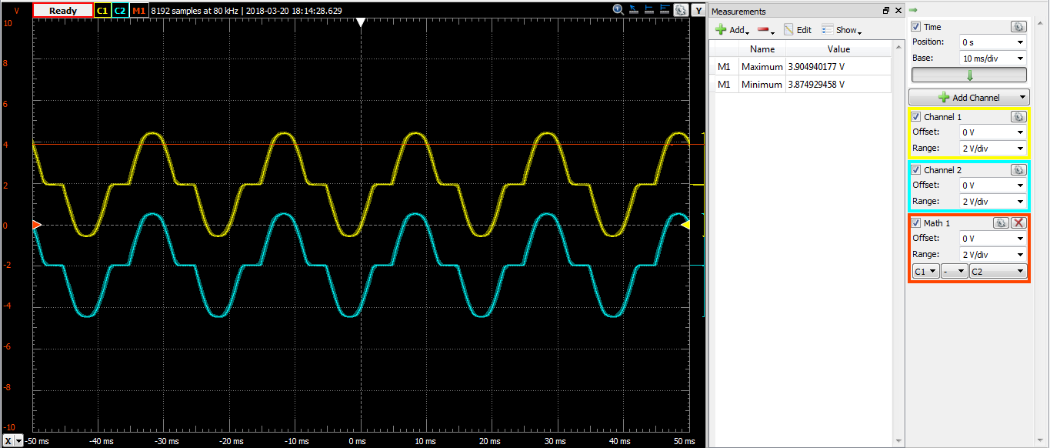

Амплітуда пульсацій вихідного сигналу склала 30 мВ. середній струм через навантаження: $I=\frac{\frac{3.904}{170*10^3}+\frac{3.874}{170*10^3}}{2}=23 мкА$. За теоретичними очікуваннями, для такого випрямляча амплітуда пульсацій повинна складати $∆U=\frac{23*{10}^{-6}}{2*10*{10}^{-6}*50}=23 мВ$. Моделювання показало амплітуду пульсацій 44 мВ. Похибки можна пояснити тими ж самими факторами, що і для попереднього експерименту.

1. Дослідження подвоювача напруги.
   1. Схему подвоювача напруги на послідовних каскадах з діоду та конденсатору було склали та симулювали у середовищі LTSpice. Використали наступні параметри:
      * Ємність конденсаторів: 10 мкФ
      * Діоди кремнієві
      * Вхідний сигнал – гармонійний, амплітудою 5В, частотою 1 кГц

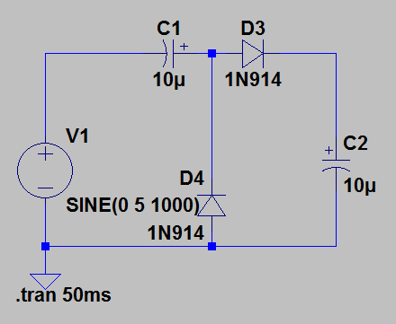

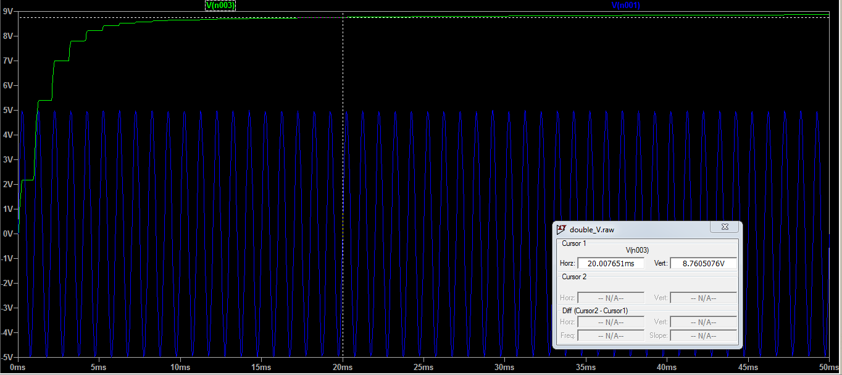 Було отримано наступні результати:

Сигнал на виході встановлюється на рівні 8.8В через ~20 мс після ввімкнення живлення. Саме такий рівень напруги пояснюється падінням на діодах, що використані у схемі. Напруга на вихідному конденсаторі дорівнює амплітуді вхідного сигналу мінус дві напруги прямого зміщення діоду.

Схему подвоювача склали на макетній платі, на подвоювач подали сигнал, аналогічний такому з 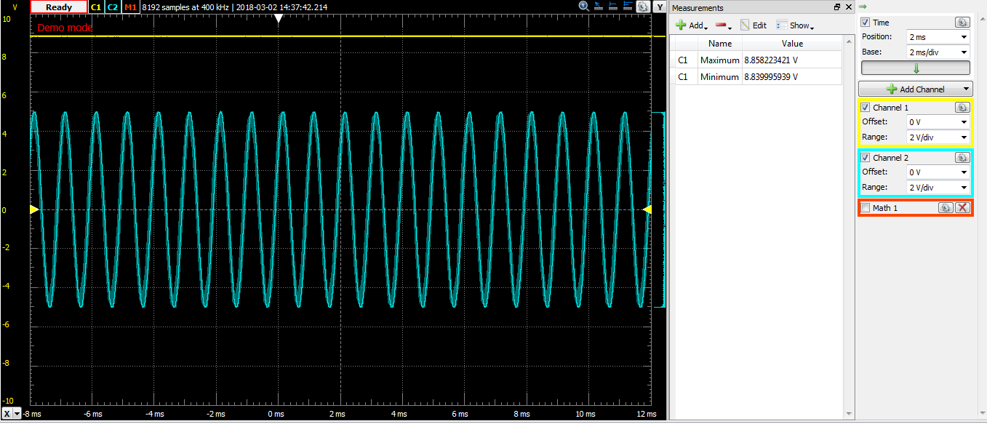симуляції. Було отримано наступні результати:

Напруга на виході склала 8.8В, що відповідає теоретичним очікуванням. Сигнал на виході можна вважати стабільним, так як схема нічим не навантажена, окрім вхідного опору вимірювального пристрою, котрим тут можна знехтувати.

1. Дослідження обмежувача напруги

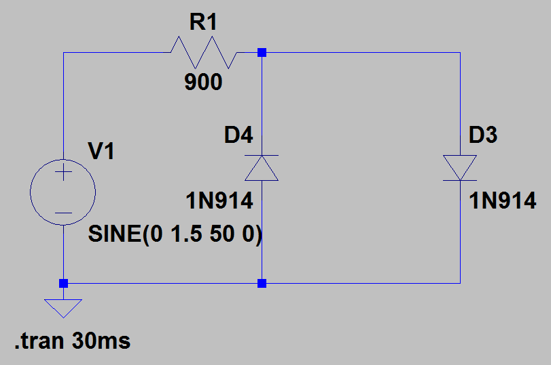

* 1. Схему обмежувача напруги на діоді склали у середовищі LTSpice та провели симуляцію.

Отримали наступні результати: при напрузі меньше, ніж напруга прямого зміщення діода, обмежувач не змінює сигнал:

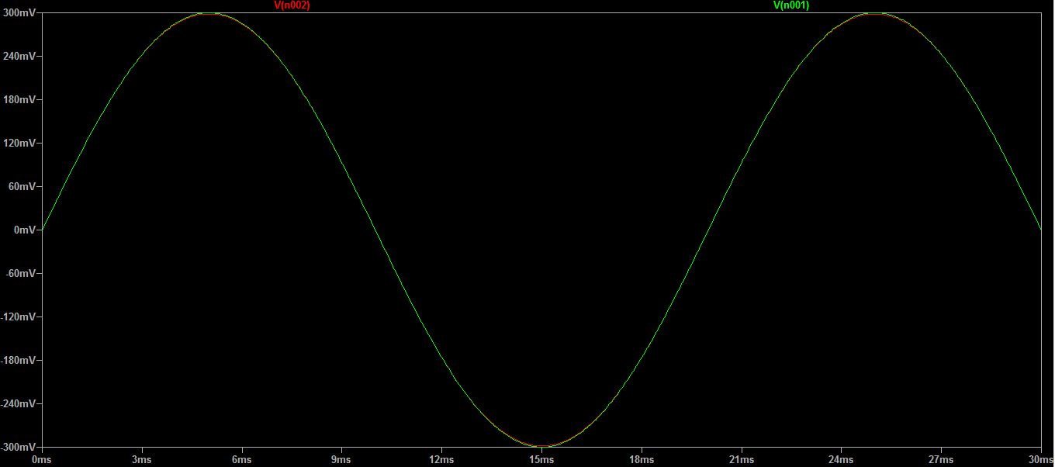

Але для напруги більше, ніж напруга прямого зміщення, схема обмежує сигнал:

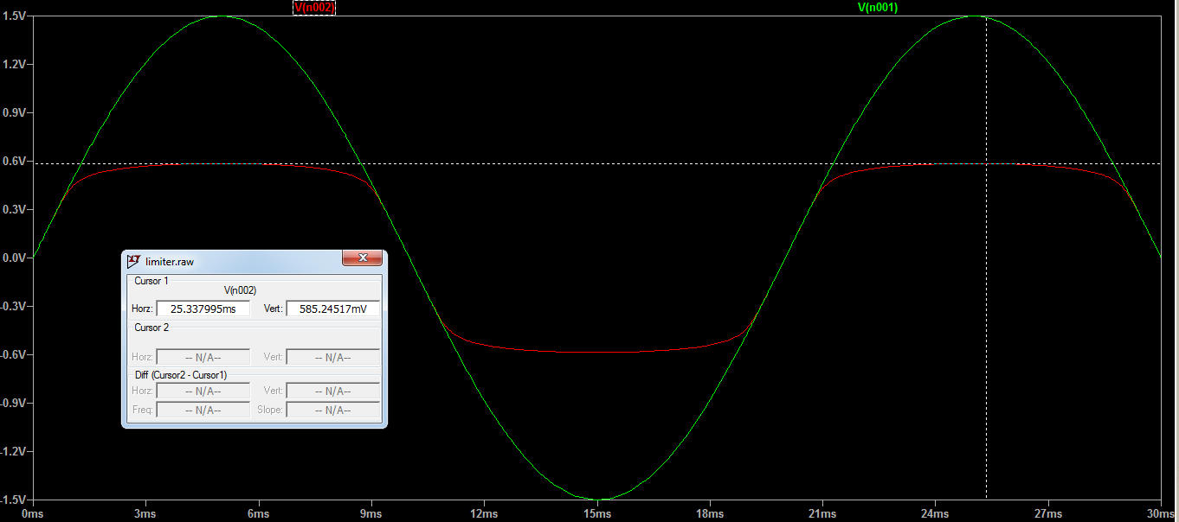

* 1. 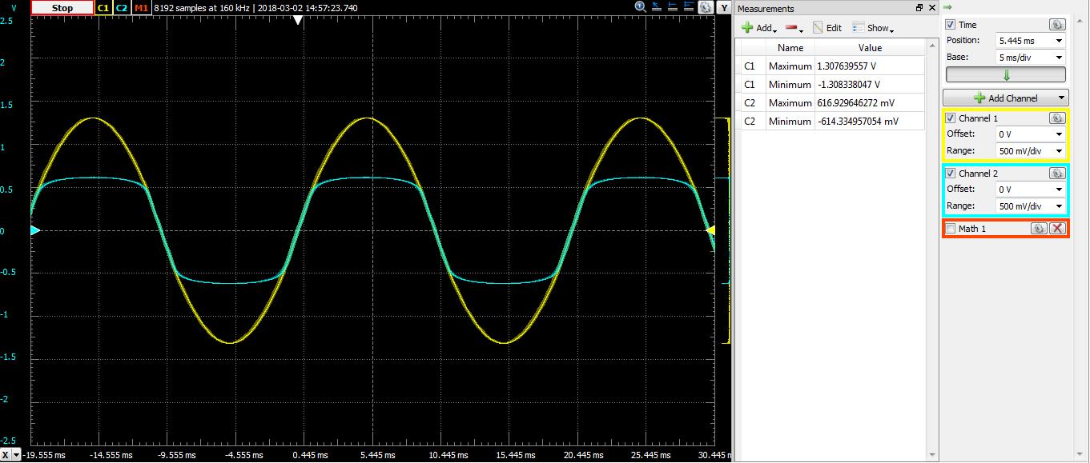Аналогічну поведінку схему було досліджено в лабораторії:

Були використані кремнієві діоди, напруга обмеження майже така ж сама, що ми спостерігали у симуляції.

**Висновки**

Було проведено дослідження деяких широко застосованих схем на напівпровідникових діодах – випрямлячів, подвоювача, обмежувача. Поведінки схем було вивчено при різних умовах роботи – різних навантаженнях, амплітудах вхідних сигналів, тощо. Отримані в лабораторії дані продубльовані даними симуляцій, які виявили деякі похибки вимірювань.